Flammenwerfer aus Kerzenwachs[1]

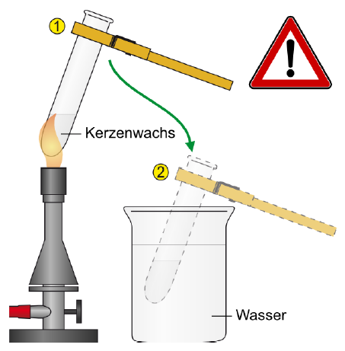Chemikalien: Geraspeltes Kerzenwachs

Geräte: alte, dünnwandige Reagenzgläser, Bechergläaser, Bunsenbrenner

Durchführung:

Ein heiles, nicht zu hochwertiges RG wird 2-3 cm hoch mit geraspeltem Kerzenwachs gefüllt. In einen Halter eingespannt erhitzen wir es bis zum Sieden über der Brennerflamme. Wenn sich das Wachs gelblich verfärbt und ca. eine Minute gesiedet hat, stellt man das RG sofort in ein mit kaltem Wasser gefülltes BG. Dabei darauf achten, dass das RG schräg ins Wasser gehalten wird und die Öffnung nicht in Richtung der Betrachter zeigt. Der Raum kann vorher abgedunkelt werden

Beobachtung:

Für einen kurzen Augenblick geschieht nichts, dann fegt weisser Rauch aus dem Reagenzglas, der sich anschliessend von selbst entzündet und in einem beeindruckenden Feuerball aufgeht. Betrachten wir nach der Reaktion das RG, so sind häufig feinste Risse in der Glaswand zu erkennen.

Erklärung:

Bei diesem einfachen, aber spektakulären Versuch kommen Physik und Chemie zusammen. Zunächst bilden sich im Reagenzglas beim Einstellen in das kalte Wasser feine Risse, manchmal zerspringt das Glas auch regelrecht. In jedem Fall dringt Wasser in das Innere des Glases ein und kommt in Kontakt mit dem ca. 400 _C heissen Wachs. Das Wasser verdampft sehr rasch unter grosser Volumenzunahme. Hierdurch wird das Kerzenwachs aus dem Glas herauskatapultiert. Es entsteht eineWachsrauchwolke. Soviel zur Physik. Für den Feuerball ist nun die Chemie zuständig: Kerzen-wachs besteht aus langkettigen Kohlenwasserstoffen, die die sich beim Erhitzen zersetzen. (Gelb- bzw. Braunfärbung der Schmelze) Dabei bilden sich unter anderem Wasserstoffradikale. Diese haben im Reagenzglas keinen Kontakt zu Sauerstoff - anders als im Motorraum, in dem sie für das Klopfen, also das frühzeitige Zünden des Benzindampf-Luft-Gemisches verantwortlich sind. Gelangt allerdings das Wachs mit dem Wasserdampf fein zerstäubt in die Luft, so reagieren die H-Radikale sofort unter Flammenerscheinung mit dem Sauerstoff - Sauerstoff ist ja ein Diradikal! - zu Wasser. Durch diese stark exotherme Reaktion verbrennt nun auch das unzersetzte Wachs. Deutlich sind zwei unterschiedliche Flammenerscheinungen zu erkennen: Zuerst steigt ein „radikalischer Feuerball“ recht weit nach oben. Daran entzündet sich der Wachsdampf und die Flamme scheint rückwärts wieder in das Reagenzglas hineinzuwandern.

1. Quelle: https://lp.uni-goettingen.de/get/text/3496